作 者 推 荐

加拿大小说家托马斯·特洛夫穆克（Thomas Trofimuk）

作者简介：
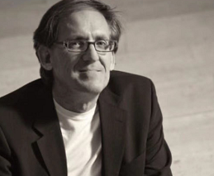
托马斯·特洛夫穆克（Thomas Trofimuk），加拿大小说家、诗人、音乐家。

作者第一本书 THE 52ND POEM,曾获得2003年艾伯塔年度小说奖（Alberta Novel of the Year）、埃德蒙顿图书奖（City of Edmonton Book Prize）等一系列奖项。第二本书Doubting Yourself to the Bone，也得到评论家的高度赞扬，并被《环球邮报》（the Globe & Mail）列入2006年必读的100本书的榜单。

目前，作者与妻子和可爱的女儿居住在埃德蒙顿。
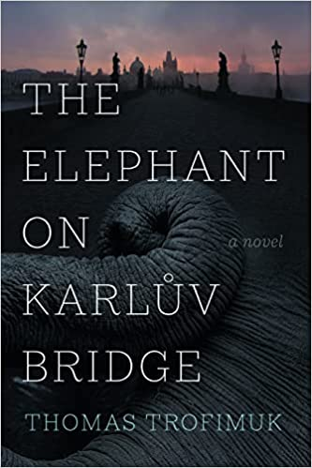
中文书名：《卡鲁夫桥上的大象》
英文书名：The Elephant on Karluv Bridge
作 者：Thomas Trofimuk
出 版 社：Thistledown Press
代理公司：Westwood /ANA/Claire Qiao
出版时间：2022年8月
代理地区：中国大陆、台湾
页 数：352页
审读资料：电子稿
类 型：文学

内容简介：

这部小说以布拉格为背景，由拥有600年历史的查尔斯桥讲述：故事的开头一只名叫Sál的大象逃离了布拉格动物园。

当大象穿过美丽的捷克时，她遇到的男人和女人的生活被这次相遇改变了。每个角色都处在十字路口----他们拼命地寻找自己需要的智慧，来解决深刻的问题：如何生活，如何去爱，去爱谁，如何疗伤。

当很久以前在非洲被捕获的记忆重新浮现时，大象自己也陷入了困境。

瓦沙是一名作家，也是动物园的守夜人，他的妻子玛尔塔是一名心理治疗师，他们面临是否要孩子的问题;Šárka，玛尔塔的病人，一个即将结束职业生涯的舞者，被一个迷人的，粗暴的已故芭蕾舞女演员安娜巴甫洛娃不断滋扰;约瑟夫，一个小丑，经常在桥上表演，他即将被新的爱情击垮……

在这一切中，Sál抢尽了风头，游荡在街道上寻找水和食物，承担着她自己的悲伤和痛苦的回忆，她努力找到她的方式摆脱她的困惑和困境。虽然她和她遇到的人类一样，可以自由地做出自己的选择，但她流离失所，迷失了方向。托马斯·特洛夫穆克的小说巧妙地说服我们接受它所包含的所有奇迹:一座桥可以讲述一个故事，艺术对我们的生存是不可或缺的，一头大象可以在她醒来后突然迸发出顿悟的光芒，大象的悲伤和人类的悲伤之间没有区别。
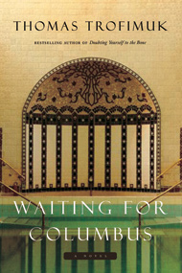
中文书名：《等待哥伦布》
英文书名：WAITING FOR COLUMBUS
作 者：Thomas Trofimuk
出 版 社：McClelland & Stewart
代理公司：Westwood /ANA/Claire Qiao
出版时间：2009年8月
代理地区：中国大陆、台湾
页 数：336页
审读资料：电子稿
类 型：文学

内容简介：

“我讨厌托马斯•特洛夫穆克，……痛恨那些能写出像《等待哥伦布》这样的小说的人，因为这样的小说实在太糟糕：它全篇都是最能迷倒读者的幻想，却偏偏出自别人之笔而不是我自己。”
----《纽约时报》畅销书作家安德鲁·戴维森（Andrew Davidson）

西班牙，一名陌生男子闯进了一家精神病院，宣称自己就是传说中伟大的航海家克里斯多佛•哥伦布（Christopher Columbus）。

百般疑惑中，医院的护士康斯薇拉（Consuela）决心探明事实的真相。起初，这位“哥伦布先生”的故事似乎漏洞百出，前后矛盾，甚至还有一些不符合时代特征，简直就是一个以十五世纪和二十一世纪两个时代为背景的事件糅合体。于是康斯薇拉开始断定这一切只不过是他精神错乱后产生的幻觉。

可是后来，故事中一些细节的精准，让康斯薇拉开始动摇了自己能够查明这位神秘男子身份的信心。正如山努亚国王被桑鲁卓《一千零一夜故事》诱使到夜夜不眠，康斯薇拉也被故事和讲故事的人所深深吸引，甚至有时急不可耐而央求他继续讲下去。

这名男子到底是谁？如果他真是哥伦布，他是怎样跨越了六个世纪来到我们面前？如果他不是哥伦布，又会是怎样的经历让他选择上演这场闹剧，毅然决然地与现实世界决裂？一团疑云始终萦绕在故事的始终，作者编织了一个美丽的谎言，造就了一个充满魅惑的，浪漫的， 足以让人窒息眩晕的故事。

继承了《埃德加的故事》（The Story of Edgar Sawtelle）和 《巴别塔之犬》的传统，《等待哥伦布》挖掘着寄存于现代人精神深处的一种迷失，暗夜无边和深入骨髓的一种无奈，最后，还有人类精神的非凡能力。

媒体评价:
“《等待哥伦布》也是一部描写迷茫的现代人向历史探寻答案的小说。本书在很大程度上都可以说是此类作品中的稀世瑰宝，极具创造性地利用了被焦虑的、不确定的、巨大的历史性巨变所控制的世界——正如我们现在生活的世界。托马斯·特洛夫穆克的小说先把你推进一个团套，再猛地把你拉回去，然后拉着你绕一圈，最后，你看到的世界，不再是原来的样子，而是此刻你眼中的样子。”
——《环球邮报》（the Globe & Mail）
“我讨厌托马斯·特洛夫穆克。我知道这听起来多少有些刺耳，尤其是在我见到作者之前说出此话。……我承认我对他的恨是出于小人之心，这是只有作家才会对另一个作家产生的感情——躲在伪装的笑容后面混杂着的嫉妒和惨兮兮的崇拜。当然，此时，我必须澄清，我并不痛恨所有的作家，只痛恨那些能写出像《等待哥伦布》这样的小说的人，因为这样的小说实在太糟糕：它全篇都是最能迷倒读者的幻想，却偏偏出自别人之笔而不是我自己。
有三个原因使此书触痛了我的灵魂。其一，因为我特别希望是我写出了这本书；其二，我很担心特洛夫穆克在写这本书时已经偷走了所有精妙的词语；第三，因为他骗了我。你瞧啊，我平时拿过来一本书都只是分析一下结构而从不真正的读下去，然而这本书却大胆的颠覆了我的传统，它让我一往无前的读下去，因为书中的乐趣！
亲爱的读者们，如果你们也给了他可乘之机，特洛夫穆克也会在你身上使用他的魔术：他将从你生命中偷走大把大把宝贵的时间，他将让你忽视了你的家庭，甚至母亲都忘记喂孩子吃饭，最可怕的是，那些仅被你认为是笔触还不错的小细节，其实是向你的潜意识投放的定时炸弹，接下来的时间，就等着即将爆炸的悲怆和美丽吧。”
----《纽约时报》畅销书作家安德鲁·戴维森（Andrew Davidson）

谢谢您的阅读！
请将反馈信息发至： 乔明睿（Claire）
安德鲁﹒纳伯格联合国际有限公司北京代表处
北京市海淀区中关村大街甲59号中国人民大学文化大厦1705室, 邮编：100872
电话：010-82449026
传真：010-82504200
手机：15804055576
Email: Claire@nurnberg.com.cn
网址：www.nurnberg.com.cn
微博：http://weibo.com/nurnberg
豆瓣小站：http://site.douban.com/110577/
微信订阅号：ANABJ2002

